**Министерство науки и высшего образования Российской Федерации**

Федеральное государственное бюджетное образовательное учреждение высшего профессионального образования

**«Владимирский государственный университет имени Александра Григорьевича и Николая Григорьевича Столетовых»**

**(ВлГУ)**

**Кафедра информатики и защиты информации**

СМК 08/03-28

Срок хранения 2 года

ВЛГУ.100504.20.05.00 ПЗ

УТВЕРЖДАЮ

Заведующий кафедрой ИЗИ

_______________ М.Ю. Монахов

“_____” ____________20__

**ОТЧЕТ ПО КУРСОВОЙ РАБОТЕ**

РАЗРАБОТКА Менеджера задач task manager

Руководитель проекта

Д.А. Полянский

Владимир 2023

**СПИСОК ИСПОЛНИТЕЛЕЙ**

|  |  |  |
| --- | --- | --- |
| Руководитель проекта |  | доц. каф. ИЗИ  Д.А. Полянский |
|  | подпись, дата |  |

|  |  |  |
| --- | --- | --- |
| Студент группы ИСБ-121 | __________________  подпись, дата | Розанов Л.А. |

# КУРСОВАЯ РАБОТА

Ключевые слова: ИНФОРМАЦИОННАЯ СИСТЕМА, ВЕБ-САЙТ, БАЗА ДАННЫХ, КЛИЕНТ-СЕРВЕРНАЯ АРХИТЕКТУРА

Целью работы является разработка анонимно-псевдонимного форума. Клиент представляет собой прогрессивное веб-приложение (PWA). Данная система представляет собой классический менеджер задача, на котором люди могут планировать как личную деятельность, так и вести групповой проект.

Оглавление

КУРСОВАЯ РАБОТА 3

ОБОЗНАЧЕНИЯ И СОКРАЩЕНИЯ 5

ВВЕДЕНИЕ 6

1 ОСНОВНАЯ ЧАСТЬ 8

1.1 Функциональная структура системы 8

1.2 Подсистема android 9

1.3 Подсистема БД 12

ЗАКЛЮЧЕНИЕ 14

СПИСОК ИСПОЛЬЗОВАННЫХ ИСТОЧНИКОВ 15

# ОБОЗНАЧЕНИЯ И СОКРАЩЕНИЯ

ОС – операционная система.

БД – база данных.

TM – наименование форума

# ВВЕДЕНИЕ

Целью проекта "Менеджер задач TM" является создание информационной системы с клиент-серверной архитектурой. Клиент представляет собой прогрессивное веб приложение. Эта система предназначена для планирования/отслеживания персональной деятельности и ведения групповых планов.

Для достижения поставленных целей в проекте "Менеджер задач TM" были определены следующие задачи:

1. Провести анализ клиент-серверной архитектуры информационной системы и определить оптимальные решения для создания менеджера задач TM.
2. Создать прогрессивное веб-приложение (PWA), обеспечивающее удобный и безопасный доступ пользователей к менеджеру задач TM.
3. Реализовать структуру базы данных, обеспечивающую сохранность и конфиденциальность информации, передаваемой и хранимой в менеджере задач TM.
4. Провести комплексное тестирование разработанной системы, включая проверку функциональности, безопасности и производительности.

Актуальность данного проекта проявляется в возможности быстро расписать планы как личные так и для определенной группы, что позволяет акцентировать внимание на более важных вещах. Также, система предоставляет удобство использования с разных устройств, что повышает ее практичность и доступность.

Основанием для разработки проекта "Менеджер задач TM" служит техническое задание, предоставленное доцентом кафедры Информационных систем и технологий ВлГУ имени А.Г. и Н.Г. Столетовых, Полянским Д.А., от 1 сентября 2023 года.

# ОСНОВНАЯ ЧАСТЬ

## Функциональная структура системы

TM состоит из следующих подсистем:

- Веб-клиента (Desktop): представляет собой прогрессивное веб-приложение (PWA), с помощью которого возможна авторизация клиентов, создание персональных и публичных задач для определенной группы людей, редактирование и удаление.

- БД: хранит данные.

## Подсистема PWA

Подсистема представляет собой прогрессивное веб-приложение для любой системы, в которой есть браузер. Она предоставляет возможность пользователю просматривать персональные задачи и публичные к которым он может относиться, создавать и удалять собственные задачи (если пользователь относится к публичной задаче, как исполнитель подзадачи, то он не может ее удалить или редактировать, но если он будет в списке владельцев этой задачи, то вполне), так же системы сама в реальном времени уведомляет пользователя, о том что задача просрочена.

Приложение работает с базой данных, которая расположена на хостинге, с помощью интернета пользователь подключается к базе и считывает из неё всю необходимую информацию.

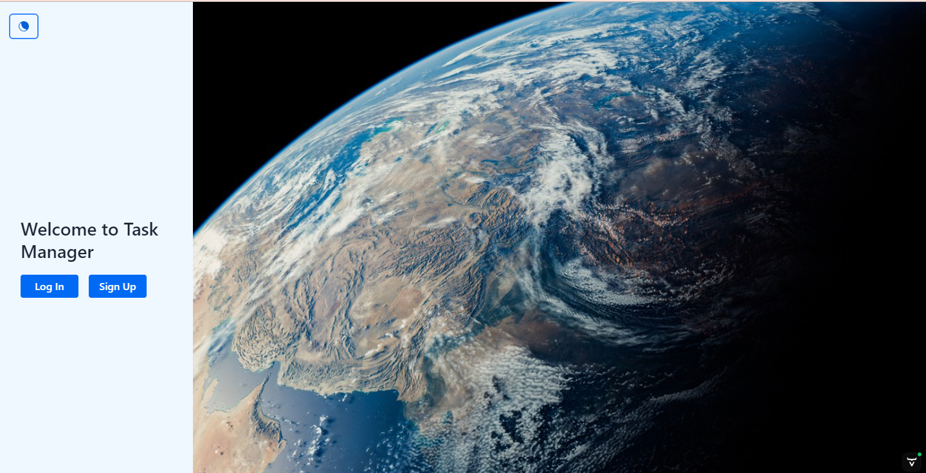

*Рисунок 1.а - Авторизация в приложение(десктоп, светлая тема).*

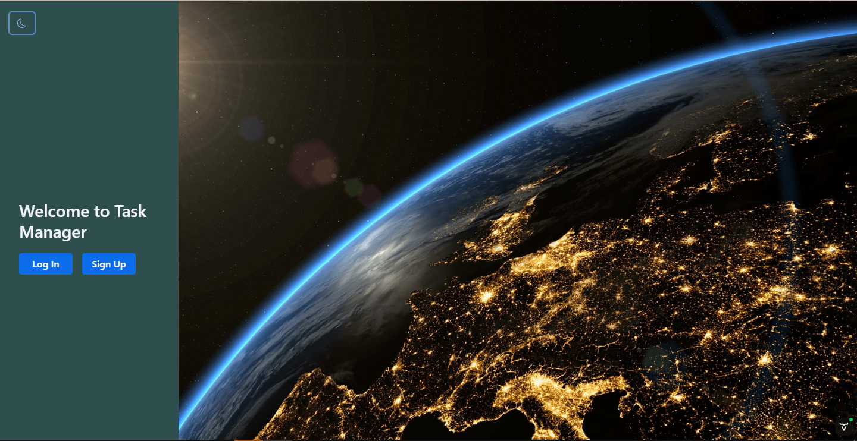

*Рисунок 1.б - Авторизация в приложение(десктоп, темная тема).*

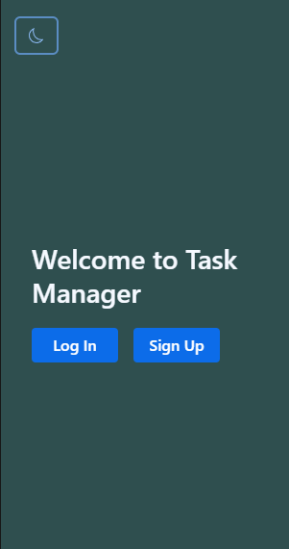

*Рисунок 1.в - Авторизация в приложение(мобильная версия, темная тема).*

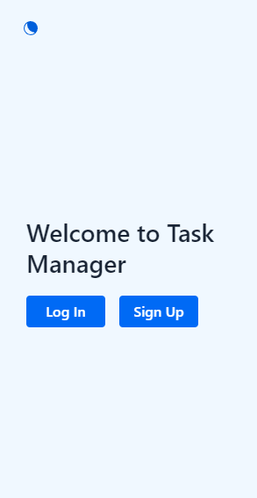

*Рисунок 1.г - Авторизация в приложение(мобильная версия, светлая тема).*

После открытия приложения и прохождения процедуры авторизации пользователь может приступить к просмотру публичных и персональных задач, а также подписаться на push-уведомления и сменить цветовую тему приложения.

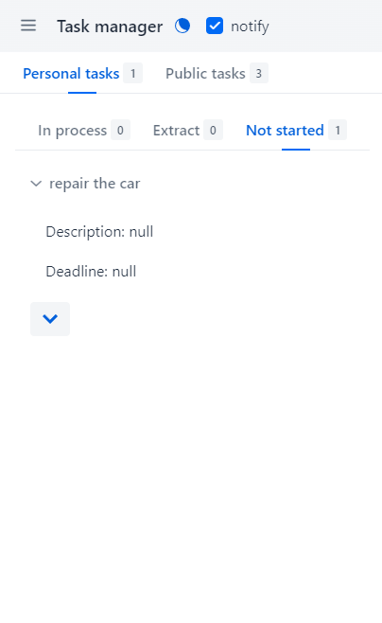

*Рисунок 2.а – раздел персональных задач*

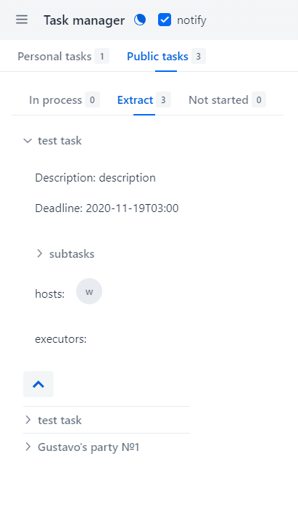

*Рисунок 2.б – раздел публичных задач*

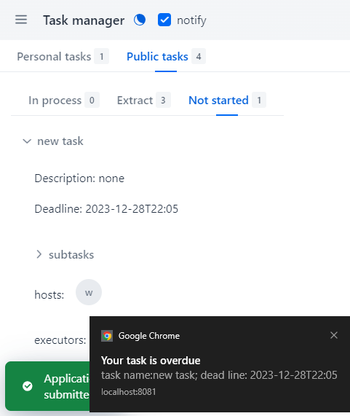

*Рисунок 2.б – пример push-уведомления*

В любой момент у пользователя есть возможность открыть боковое меню, в котором он может перейти на страницу аккаунта, задач и добавления задач.

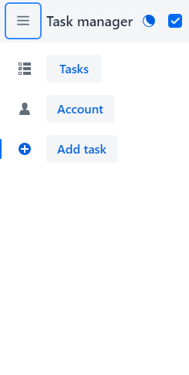

*Рисунок 3.а – боковое меню*



*Рисунок 3.б – карточка задачами*

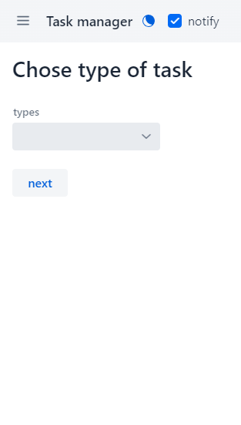

*Рисунок 3.в – карточка с созданием задачи*

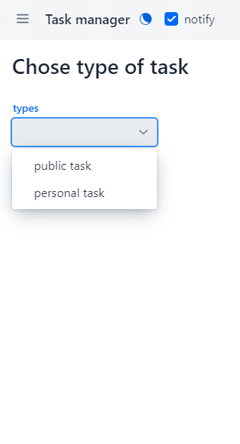

*Рисунок 3.в.а – выбор типа задачи*

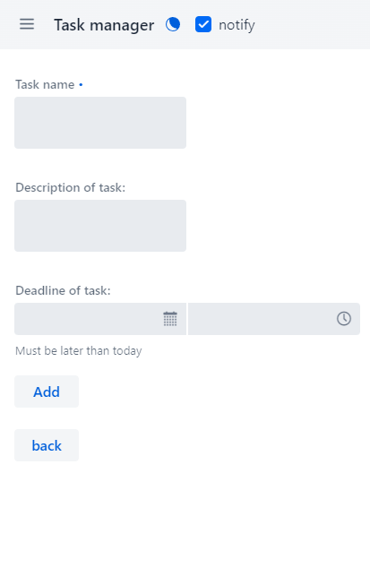

*Рисунок 3.в.б – задача основных параметров задачи*



*Рисунок 4. – страница профиля*

## Подсистема БД

В данной работе для сбора, обработки и хранения данных была использована база данных MySQL.

Для хранения данных о пользователях была создана таблица users, которая состоит из 5 полей:

* Id – Номер пользователя, внешний ключ
* username – логин пользователя
* password– хешированный пароль
* full name– полное имя пользователя
* email– его адрес ел. Почты



*Рисунок 5. Структура таблицы users с примером*

Для хранения данных о публичных задачах используется таблица public_tasks, состоящая из 5-х полей:

* id – Номер публичной задачи, внешний ключ
* task_name – Наименование задачи
* description – Описание задачи
* deadline – дедлайн задачи
* status – статус задачи(0-не начата; 1-начата; 2-просрочена)



*Рисунок 6. Структура таблицы public_tasks*

Для хранения данных о персональных задачах используется таблица personal_tasks, состоящая из 6-х полей:

* id – Номер публичной задачи, внешний ключ
* task_name – Наименование задачи
* description – Описание задачи
* deadline – дедлайн задачи
* id_user – индекс пользователя
* status – статус задачи(0-не начата; 1-начата; 2-просрочена)



*Рисунок 6. Структура таблицы personal_tasks*

Для хранения данных о публичных подзадачах используется таблица public_subtasks, состоящая из 5-х полей:

* id – Номер публичной задачи, внешний ключ
* task_name – Наименование задачи
* description – Описание задачи
* deadline – дедлайн задачи
* status – статус задачи(0-не начата; 1-начата; 2-просрочена)
* id_public_task- индекс публичной задачи



*Рисунок 6. Структура таблицы public_subtasks*

Для хранения данных о персональных подзадачах используется таблица personal_subtasks, состоящая из 5-х полей:

* id – Номер публичной задачи, внешний ключ
* task_name – Наименование задачи
* description – Описание задачи
* deadline – дедлайн задачи
* id_user – индекс пользователя
* status – статус задачи(0-не начата; 1-начата; 2-просрочена)



*Рисунок 6. Структура таблицы public_subtasks*

Для хранения подписок пользователей на push-уведомлений используется таблица subcriptions, состоящая из 4-х полей:

* endpoint – адрес push сервиса браузера
* id_user – индекс пользователя
* p256dh – открытый ключ, используемый в алгоритме обмена ключами Диффи-Хелмана
* auth-секретный ключ, используемый для обеспечения подлинности данных, обеспечивает, что уведомления, отправленные сервером, могут быть проверены клиентом как подлинные, служит для создания цифровой подписи.



*Рисунок 7. Структура таблицы subcriptions*

# ЗАКЛЮЧЕНИЕ

В ходе данной курсовой работы была разработан TM на основе клиент-серверной архитектуры: реализована клиентская часть – прогрессивное веб-приложение(PWA).

# СПИСОК ИСПОЛЬЗОВАННЫХ ИСТОЧНИКОВ

1. https://spring.io - документация Spring.  
2. [https://vaadin.com](https://vaadin.com/docs/v23/components) – фреймворк для написания прогрессивного веб-приложения в на java.  
4. [https://stackoverflow.com](https://vk.com/away.php?to=https%3A%2F%2Fstackoverflow.com&cc_key=) – форум по решению различных проблем с кодом.